Gyakorlatsor 11 játékosra.

1. 7:4:2 elleni játék. 7 játékos birtokolja a labdát 4 labdaszerző ellen. A 4 labdaszerző játékos a labda megszerzésekor 4:2 ellen birtokolja a labdát a középső területen.

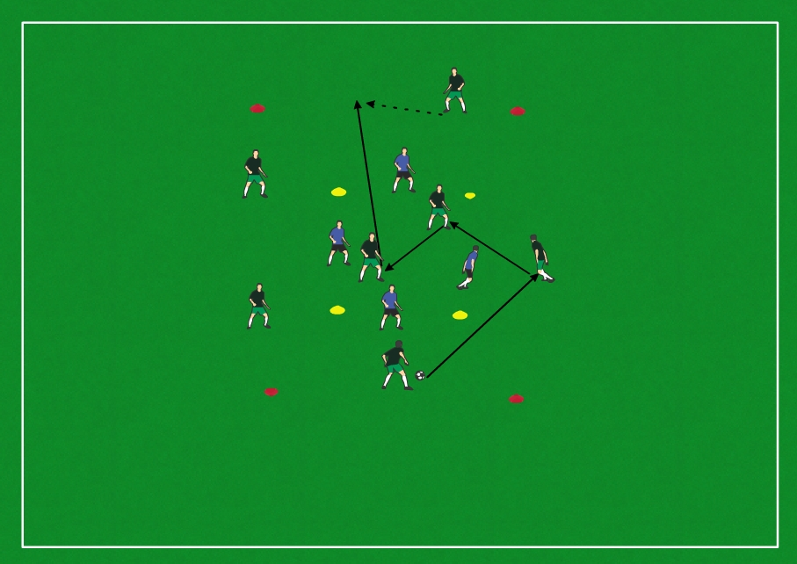

1. 4:4 elleni játék +3 joker játékossal. (7:4 elleni labdabirtoklás folyamatosan).

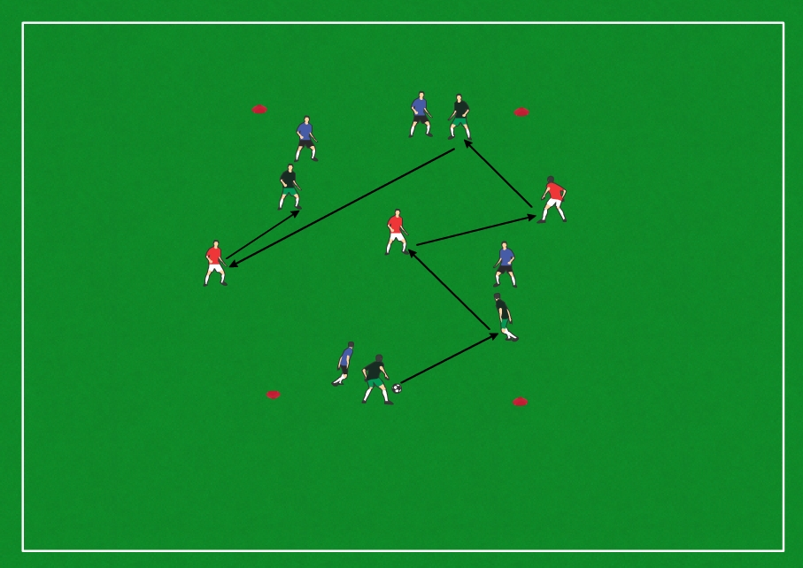

1. 4:4 elleni játék +3 joker játékossal kapukra.

